Универсальный блок управления “Джинн”
Доступное и эффективное решение рутинных проблем для садоводов

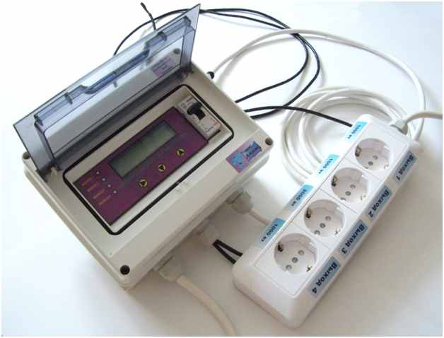
Фото №1. Универсальный блок управления.

Отнюдь не каждый садовод может постоянно находиться на своём участке. Многие устают от рутинной работы по уходу за растениями, которая к тому же занимает много времени: днём теплицу нужно проветривать, ночью закрывать, необходимо следить за влажностью почвы, периодически поливать, следить за освещенностью и т.д. В наше время компьютерные технологии все больше заменяют труд человека. Отрасль растениеводства – не исключение. Однако в настоящий момент приборы в данной сфере дорогие и ненадежные. Так, например, можно найти разнообразные конструкции автоматической вентиляции и капельного орошения с огромным количеством недостатков. Или системы проветривания на основе гидроцилиндров, которые не надёжны и обладают высокой инерционностью срабатывания. Мы предлагаем гораздо более эффективное и не дорогое решение данных проблем.
Сейчас не составляет никакого труда купить любые исполнительные устройства для реализации автоматики: насосы, электроклапана, электроприводы и др. Но всем этим оборудованием нужно управлять. Качественный прибор, способный управлять сразу несколькими процессами – это залог успеха, ведь каким бы дорогим ни был, к примеру, Ваш насос, он не будет эффективным без прибора, обеспечивающего безошибочное управление. Именно такой прибор предлагает Вам наша компания. Все эти важные функции можно реализовать с помощью универсального блока управления “Джинн”.
Универсальный блок управления “Джинн”– это контроллер, который можно настроить для удовлетворения любых Ваших нужд. В приборе имеются четыре выхода, рассчитанные на напряжение 220 вольт, один выход мощностью 2000 Вт, а остальные по 1000 Вт. Комплектация универсального блока управления включает в себя также провод с вилкой для подключения к сети 220 вольт и блок из четырех розеток, благодаря которому не надо вскрывать прибор, чтобы подключить к нему устройства. Нужно лишь включить нужное Вам устройство в соответствующую розетку. Одним из полезных качеств прибора является то, что любой из выходов можно настроить на работу в режиме таймера, по времени или по температуре.
Далее приведем ряд примеров непосредственно по практическому применению.
- Настроив один из выходов на работу по времени и включив в розетку соответствующее устройство (лампу, насос или др.), Вы сможете включать/выключать это устройство по времени.
Пример: Настроим выход №1 (или любой другой), на работу по времени (допустим, так, чтобы блок включал подключенное устройство в 8:00 и выключал в 17:15). Пусть подключенным устройством будет, к примеру, лампа. Тогда, благодаря прибору, лампа будет самостоятельно включаться в 8:00 и выключаться в 17:15. Ваше вмешательство будет абсолютно не нужно. Единожды задав программу путем нажатия пары кнопок на приборе об освещении в теплице можно не волноваться.
- Настройка выхода на работу по таймеру дает возможность включать устройство через определенный промежуток времени и на определенное время.
Пример: Настроим выход №2 (или любой другой) на работу по таймеру (включен на 10 минут, и выключен на 30 дней). Опять же подключим к нему лампу. Таким образом, лампа будет включаться на десять минут каждые 30 дней. Настроить можно максимальное время пока устройство включено, и время пока устройство выключено. Максимум - 60 дней, а минимум - 1 секунда.
- Настройка выхода на работу по температуре дает возможность включать/выключать устройство, если температура будет ниже или выше установленного Вами интервала температур.
Пример: Настроим выход №3 (или любой другой) на работу по температуре. Подключим нагреватель, зададим температуру включения нагревателя, допустим, 25ºС, а температуру выключения 29ºС. Соответственно блок будет поддерживать температуру в интервале от 25ºС до 29ºС в помещении, где находятся датчик температуры и обогреватель.
Если выбрать режим вентиляции и настроить включение вентилятора, к примеру, при температуре 32ºС , а выключение при температуре 29ºС, то благодаря блоку “Джинн”, включенный в розетку вентилятор или кондиционер также будет поддерживать в помещении температуру от 29ºС до 32ºС.
Универсальное отличие прибора в том, что, по-вашему желанию, можно переименовать названия выходов в зависимости от подключенных устройств. Например, вместо “Выход 1”, “Выход 2”, “Выход 3”, вы можете написать: “Лампа”, “Кондиционер”, “Вентилятор” и др.
Данный контроллер также можно использовать для полива, подключив к нему соответствующие устройства (клапана, насосы и т.д.). К примеру, в дневное время, на необходимый промежуток открывается электромагнитный клапан водопровода или включается насос для полива теплицы. При этом вода вытекает из отверстий в шлангах, разложенных на грядках.
Вот несколько вариантов применения контроллеров.
- В розетки выходов «ВЫХ1» - «ВЫХ4» включаются электроклапана (их количество на ваше усмотрение).
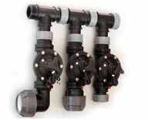
Фото №2. Электроклапана.
Верхняя труба, к которой подключены все клапана (фото №2), присоединяется к емкости с водой, приподнятой над землей. А от клапанов идут трубы к грядкам. Систему снабжения можно собрать из пластиковых труб, которые можно найти в любом строительном магазине. Для каждого клапана настраивается свое время полива. Для одних овощных культур полив будет включаться чаще, для других реже (фото №3). Можно обойтись и без клапанов одними насосами.
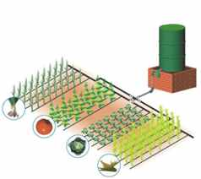
Фото №3. Система полива
В блоке нужно настроить выходы в режим таймера, и задать каждому устройству, сколько времени поливать и сколько времени выдерживать паузу между поливами.
Датчики температуры можно использовать для наблюдения текущей температуры снаружи и в теплице.
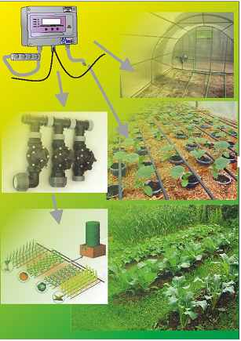
2). Чтобы быстро изменить всю систему, достаточно просто переподключить другие устройства в розетки, и соответствующе настроить прибор.
Если Вам необходимо автоматически проветривать теплицу, достаточно на форточку теплицы установить электропривод (например, актуатор) и завести один из датчиков температуры в теплицу. Для его подключения потребуется один выход. В то время как остальные выходы можно задействовать под полив или другие функции. Если есть вероятность заморозков, то можно подключить калорифер для обогрева теплицы, в случае снижения температуры ниже нормы. Можно сделать две независимые системы проветривания для двух теплиц.
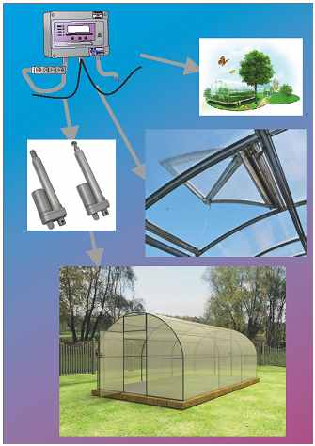
Это лишь некоторые из возможных вариантов использования универсального блока управления “Джинн”. Единственное ограничение к использованию нашего прибора – это Ваша фантазия.
Наша контактная информация: Help@dginni.ru
consultant@dginni.ru
Наш сайт: http://dginni.ru

